Море зовет. Волна поет.

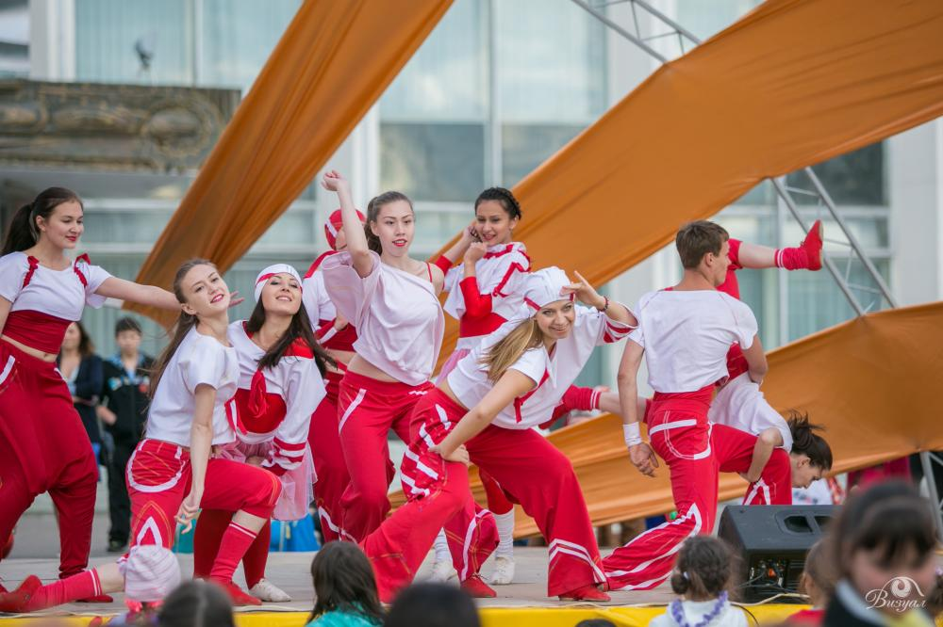

Море, море шум безбрежный… Думаю, каждому знакомы строчки этой поистине легендарной песни Юрия Антонова?!
На несколько дней эта песня станет попутной для Образцового хореографического ансамбля «Танц-Класс» центра культуры и народного творчества Орджоникидзевского района.
Чтобы избежать удивлённо приподнятых бровей читателя, предлагаю оживить в памяти разговор о танце с заслуженным работником культуры Республики Башкортостан, руководителем этого замечательного коллектива Ольгой Валентиновной Гуща и особое внимание обратить на финальную его часть!
«Разговор о Танце…»
Как мы знаем, 2014 год для Образцового хореографического ансамбля «Танц-Класс» был юбилейным, он отпраздновал своё 25-летие. И, казалось бы, можно работать и спокойно жить до следующей красивой даты, но…
Такой откровенно скучный подход к творческому процессу это не про «Танц-Класс»! Всегда в движении, всегда в активном творческом поиске, всегда устремлённый вперёд – это не только про коллектив, но и в первую очередь – это про его идейного вдохновителя и бессменного руководителя, заслуженного работника культуры РБ Ольгу Гуща.
– Ольга Валентиновна, скажите, в чём Вы черпаете это самое вдохновение?
– В первую очередь, в детских глазах! В их наивных и чистых помыслах, в их умении открыто смотреть на мир и видеть в нём только прекрасное! Моя задача и состоит в том, чтобы это прекрасное перевести на язык танца и подарить радость зрителю, вот и всё, - немножко смущаясь, ответила мне Ольга Валентиновна.
Но я-то знаю, сколько за этими словами стоит кропотливого труда и профессионального поиска того самого вдохновения, которое на концертах «Танц-Класс» заставляет зрителя быть сопричастным к волшебству по имени Танец!
– Ваши концертные программы всегда неординарные, наполнены яркими танцевальными композициями и проходят при полном аншлаге, а это значит, что у вас есть секрет, поделитесь им пожалуйста?
– Секрет очень даже прост, это наши дорогие ро–ди–те–ли, - вот так по слогам и с любовью ответила она. Мамы, бабушки, дедушки, тётушки, и что более для нас ценно – наши дорогие папы! Они не остаются в стороне от важных событий нашего коллектива. Большое спасибо им за это.
– По своему опыту я знаю, что взаимосвязь со зрительным залом это залог успеха любого сценического действия. Ваши концерты не исключение?
– Да, дети чувствуют публику. Взрослым ребятам, а уж малышне-то особенно приятно, когда в зале родные лица. На одном из таких концертов кто-то сказал: из сотни глаз к вам на сцену льётся любовь. Да, это так, эту любовь мы чувствуем и стараемся ещё больше. Может быть это и нескромно, но мы знаем: зритель нас любит!
Уголки красивых глаз Ольги Валентиновны тронула добрая улыбка.
Немного скромная, но уверенная в себе, Ольга Валентиновна, всегда говорит то, что думает, а мы простим ей эту маленькую нескромность?
– Отчётный концерт 2015 года назывался «Диалоги о Танце» скажите пожалуйста, а что для Вас самой танец? Работа, творчество, возможность самовыражения или что-то ещё?
– Скорее всего, всё вместе взятое. Это и работа, но любимая, это и муки, и радость творчества, и возможность посредством танца сказать то, чем наполнена сама. Я стараюсь ориентироваться на неравнодушного, а значит умного зрителя, поэтому мы танцуем свой танец и это означает, что у коллектива есть своё лицо и это не может не радовать.
– Согласна, свой почерк у «Танц-Класса» есть давно. Вас хорошо знают как в Республике, так и за её пределами, поскольку вы ведете активную концертную и фестивально-конкурсную деятельность. Я знаю, что в копилке Вашего ансамбля очень много заслуженных побед и наград, и почти уверена, что она непременно пополнится новыми достижениями.
– Да, концертная и конкурсная деятельность у нас насыщена. Мы стараемся шагать в ногу со временем. В 2014 году на Всероссийском фестивале «Ветер перемен» коллектив занял почётное второе место и был приглашён на Всероссийскую детскую творческую смену «Школа танцевальных талантов», которая состоится с 29 июля по 07 августа 2015 года на Азовском побережье Краснодарского края. В рамках проведения этой творческой смены «Танц-Класс» примет участие и в конкурсной программе.
– Ну что ж, Ольга Валентиновна, своим ответом Вы избавили меня от банального вопроса: «ваши творческие планы». Спасибо Вам большое за интересный разговор. Желаем Вам и коллективу много добрых, ярких и незабываемых впечатлений от поездки на море.
– Спасибо, такие поездки с коллективом всегда волнительны и ответственны, так мы представляем район, город, Республику. Но мы никогда никого не подводили и всегда возвращались с победой! Надеемся и в этот раз занять одну из первых ступенек пьедестала почёта.
– «Море зовёт, волна поёт…» – так называется конкурсная программа творческой смены «Школы танцевальных талантов», ну что же, вперёд и с песней?! В добрый путь, «Танц-Класс», жду с Победой!
Итак, сегодня 27 июля поезд Уфа-Анапа увезёт участников Образцового хореографического ансамбля «Танц-Класс» за очередной победой!
Пусть дорога будет лёгкой, выступления яркими, впечатления незабываемыми, победа заслуженной!
а из репродуктора звучит голос метра советской эстрады: Море, море шум безбрежный…

